**INSIGHTS REPORT**

**Introdução**

Analisamos os dados da Maven Roasters num período compreendido de 6 meses (primeiro semestre de 2023). Fizemos uma verificação para conferir se o dataset tinham dados vazios ou incongruentes, mas não identificamos nenhuma anomalia.

**Visão geral**

Contabilizando um total de **149.116 transações** e uma receita total de **$ 698.812,33**. Entre as três lojas o faturamento se dividiu assim: **Astoria** com $ 232.243,91 (33%), **Hell’s Kitchen** com $ 236.511,17 (34%) e **Lower Manhattan** com $ 230.057,25 (33%). Mostrando um faturamento equilibrado entre as lojas, mesmo assim a loja Hell’s Kitchen teve um faturamento 1% maior que as demais.

**O ticket médio**

O **ticket médio** das lojas foi de **$ 4,69**, mostrando que cada cliente gastou em média dentro das lojas $4,69 nesse período de seis meses. Entre as lojas Lower Manhattan apresentou um ticket médio um pouco maior $4,81, seguido de Hell’s Kitchen $4,66 e Astoria $4,59. Lower Manhattan vendeu e faturou menos em comparação as outras lojas, mas conseguiu fazer o cliente pagar um pouco mais (?)

**Uma receita crescente**

A evolução da receita foi **crescente** e **consistente** durante os meses. Apenas em Fevereiro houve um decaimento na receita, pois foi um mês de menos dias de funcionamento. Em junho houve o maior faturamento registrado $166.485,88 representando 24% sobre a receita total.

**Categorias e produtos mais lucrativos**

O produto mais vendido por volume foi o **Café Brasileiro** e **Etiópico**, como também são responsáveis por 13% da receita total, em seguida **Chocolate Quente Orgânico** e **Café Premium Jamaicano** representou 11% da receita total. E a categoria mais lucrativa são produtos de **Café** e **Chá** representando uma força de 67% da receita total. Produtos de Padaria ficou em terceiro lugar representando 12% da receita total.

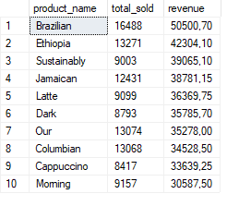

Produtos por receita

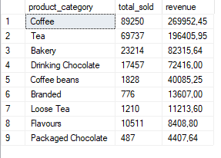

Categorias por receita

**Dias e horários de picos**

Os horários de picos são das 7h às 10h concentrando o maior volume de vendas.

Os dias mais movimentados são na segunda, quarta, quinta e sexta representado 58% da receita total.

**Comparativo entre lojas**